**Física - Laboratório 1 – Capacitores – Carga e Descarga**

**Objetivos: Verificar experimentalmente as situações de carga e descarga de um capacitor.**

**Revisão Teórica:**

**[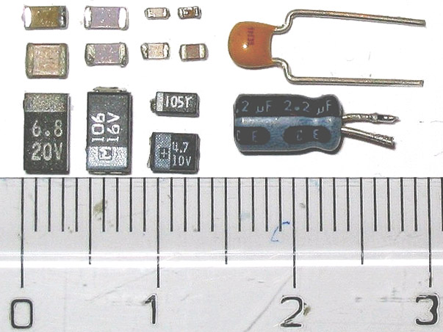](http://upload.wikimedia.org/wikipedia/commons/8/86/Photo-SMDcapacitors.jpg)**

**Capacitor: O capacitor é um componente que tem como finalidade armazenar energia elétrica na forma de um campo elétrico. É formado por duas placas condutoras, também denominadas de armaduras, separadas por um material isolante ou dielétrico. Ligados a estas placas condutoras, estão os terminais para conexão deste com outros componentes, conforme mostra a Figura 1. Existe uma variedade de tipos e formas de capacitores, alguns destes são mostrados na figura 2.**

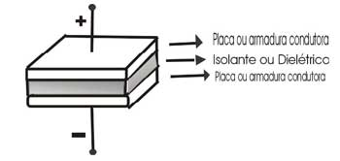

Figura 2. - Exemplo de capacitores

**Figura 1. – Modelo do capacitor de placas paralelas**

**A capacitância (C) é a característica relacionada às propriedades de construção do componente e relaciona a quantidade de carga armazenada com a diferença de potencial aplicada sobre as armaduras do capacitor. Esta relação é dada por:**

$$q=C*V$$

**Onde: C = Capacitância [F] (Farads)**

**q = Carga Elétrica [C] (Coulombs)**

**V = Tensão [V] (Volts)**

**Quando aplicarmos uma tensão igual a 1 Volt (V) em um capacitor de 1 Farad (F), este armazena um carga de 1 Coulomb (C).**

**Devido às dificuldades construtivas, a maioria dos capacitores encontram-se situados em faixa de valores submúltiplos do Farad como o micro farad (μF), nano Farad (nF) e o pico Farad (pF).**

**1 μF = 10-6F**

**1 nF = 10-9F**

**1 pF = 10-12F**

**Além do valor da capacitância, é preciso especificar o valor limite da tensão a ser aplicada entre seus terminais. Esse valor é denominado tensão de isolação e varia conforme o tipo de capacitor.**

**Na prática, encontramos vários tipos de capacitores, com aplicações específicas, dependendo de aspectos construtivos, tais como, material utilizado como dielétrico tipo de armaduras e encapsulamento.**  **Dentro dos diversos tipos, destacamos:**

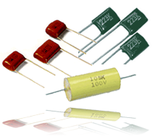**1- Capacitores Plásticos (poliestireno, poliéster): consistem em duas folhas de alumínio separadas pelo dielétrico de material plástico. Sendo os terminais ligados às folhas de alumínio, o conjunto é bobinado e encapsulado, formando um sistema compacto. Uma outra técnica construtiva é a de vaporizar alumínio em ambas as faces do dielétrico, formando o capacitor. Essa técnica é denominada de metalização e traz como vantagem, maior capacidade em comparação com os de mesmas dimensões dos não metalizados.**

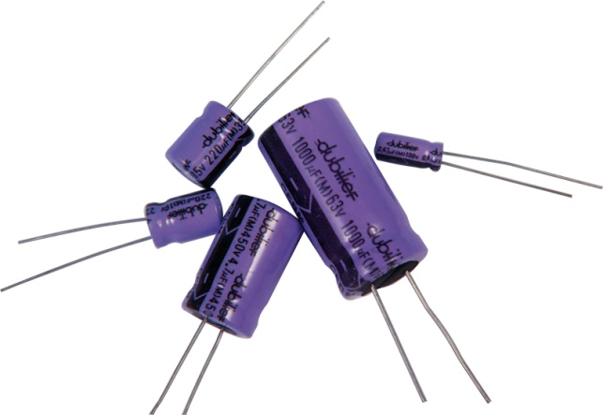**2- Capacitores Eletrolíticos de Alumínio: consistem em uma folha de alumínio anodizada como armadura positiva, onde por um processo eletrolítico, forma-se uma camada de óxido de alumínio que serve como dielétrico, e um fluido condutor, o eletrólito que impregnado em um papel poroso, é colocado em contato com outra folha de alumínio de maneira a formar a armadura negativa. O conjunto é bobinado, sendo a folha de alumínio anodizada, ligada ao terminal positivo e a outra ligada a uma caneca tubular, encapsulamento do conjunto, e ao terminal negativo. Os capacitores eletrolíticos, por apresentarem o dielétrico como uma fina camada de óxido de alumínio e em uma das armaduras um fluido, constituem uma série de altos valores de capacitância, mas com valores limitados de tensão de isolação e terminais polarizados. De forma idêntica, encontramos os capacitores eletrolíticos de tântalo, onde o dielétrico é formado por óxido de tântalo, cuja constante dielétrica faz obter-se um capacitor de pequenas dimensões, porém com valores de tensão de isolação, mais limitados.**

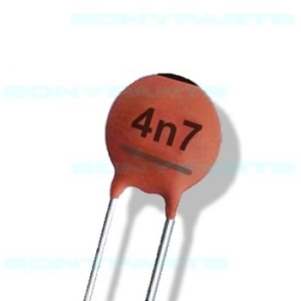**3- Capacitores Cerâmicos: apresentam como dielétrico um material cerâmico, que é revestido por uma camada de tinta, que contém elemento condutor, formando as armaduras. O conjunto recebe um revestimento isolante. São capacitores de baixos valores e altas tensões de isolação.**

**Os capacitores, analogamente aos resistores, possuem valores de capacitância padronizados que obedecem à seqüência, 1 - 1,2 -1,5 - 1,8 - 2,2 - 2,7 - 3,3 - 4,7 - 5,6 - 6,8 - 8,2 - com fator multiplicativo, conforme a faixa desde pF até μF. Normalmente, o valor da capacitância, a tensão de isolação e a tolerância são impressos no próprio encapsulamento do capacitor, todavia em alguns tipos como os de poliéster metalizado, estes parâmetros são especificados por um código de cores. A Tabela 1 mostra esse código de cores, bem como a identificação no corpo do capacitor.**

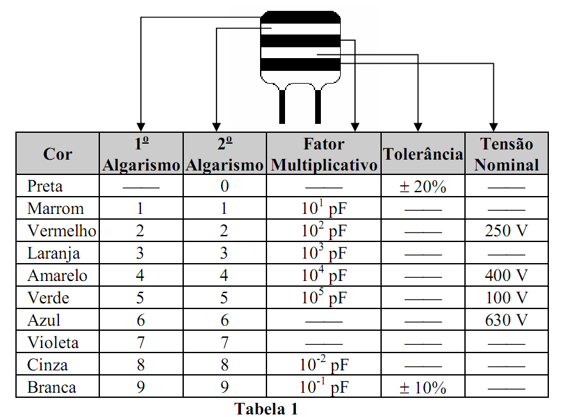

**Carga e Descarga de um Capacitor:**

**A seguir, vamos estudar o comportamento do capacitor em regime transitório, na situação de carga e descarga. Ao aplicarmos a um capacitor uma tensão continua através de um resistor, esse se carrega com uma tensão, cujo valor depende do intervalo de tempo em que se desenvolverá o processo. Na Figura 2, temos um circuito para carga do capacitor.**

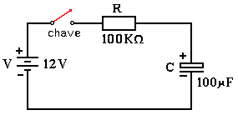

**Figura 3. - Circuito de carga de um capacitor**

**Estando o capacitor inicialmente descarregado (Vc = 0), em t = 0 fechamos a chave S do circuito. A corrente neste instante é a máxima do circuito, ou seja, Imáx = E/R. A partir dai, o capacitor inicia um processo de carga com aumento gradativo da tensão entre seus terminais (Vc) e, consequentemente, teremos uma diminuição da corrente, obedecendo a uma função exponencial, até atingir o valor zero, quando este estiver totalmente carregado. A partir desta característica, podemos equacionar a corrente em função do tempo e dos componentes do circuito:**

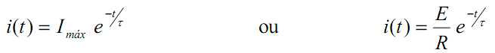

**Onde:**

**i(t) = valor da corrente em um determinado instante de tempo**

**Imáx = valor inicial da corrente no circuito**

**e = base do logaritmo neperiano (e ≅ 2,72)**

**τ = constante de tempo do circuito (τ = R C)**

**A partir do circuito da Figura 2, podemos escrever que:**

**E = VR + VC**

**Substituindo a expressão da corrente, temos:**

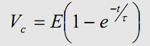

**que é denominada a equação de carga do capacitor.**

**Vamos calcular a tensão do capacitor em três pontos notáveis: t = 0, t = τ e t = 5τ.**

**VC(0) = 0; VC(τ) = 0,632 E e VC(5τ) = 0,993 E ≅ E**

**Ou seja, o capacitor para se carregar totalmente, necessita de um intervalo de tempo, maior que 5 vezes a sua constante de tempo.**

**Estando o capacitor carregado, podemos montar um circuito para a sua descarga. Esse circuito é visto na Figura 3.**

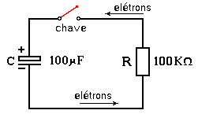

**Figura 3. - Circuito de descarga de um capacitor.**

**No instante t = 0, fechamos a chave S do circuito, e o capacitor inicia sua descarga através do resistor R. Neste instante, a corrente no circuito será máxima e a partir daí diminui, obedecendo uma função exponencial, até atingir o valor zero, quando o capacitor estiver totalmente descarregado. Equacionando a corrente em função do tempo, temos:**



**No circuito da Figura 6, temos que: VC = VR**

**Onde:**

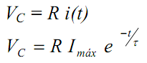

**Nesta última equação temos Imax = VcMax ((tensão atingida pelo capacitor durante o processo de carga), resultando em:**

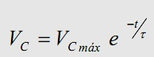

**Que é conhecida com a equação de descarga do capacitor.**

**Calculando a tensão do capacitor em três pontos notáveis: t = 0, t = τ e t = 5τ .**

**VC(0) = VCmáx; VC(τ) = 0,368 VCmáx e VC(5τ) = 0,0067 VCmáx ≅ 0**

**O capacitor para se descarregar, necessita de um intervalo de tempo maior que 5 vezes a sua constante de tempo.**

**As curvas típicas de carga e descarga são mostradas na figura 4.**

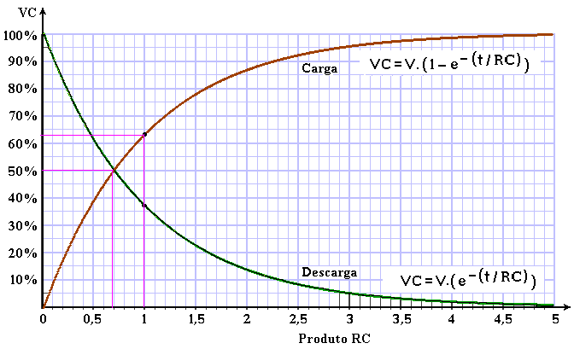

**Figura 4 – Gráficos de carga e descarga de um capacitor.**

**Prática:**

**Material:**

**Conjunto A: 01 Resistência de _______ ; 01 Capacitor de ________**

**Conjunto B: 01 Resistência de _______ ; 01 Capacitor de ________**

**Kit eletrônica analógica; multímetro ; cronômetro; fios diversos.**

**Procedimento: Siga a sequencia de passos indicada abaixo**

**Parte 1 - Carga do Capacitor**

**Para o Conjunto A de componentes, qual o valor de τ? 🡪 _________**

**Preencha os campos R, C e a coluna t com base no valor τ de obtido.**

|  |  |  |  |
| --- | --- | --- | --- |
| **VBAT= 12V R= C=** | | | |
| **τ= R.C** | **t (seg)** | **VC (Volts)** | **VR (Volts)** |
| **0,25 τ** |  |  |  |
| **0,50 τ** |  |  |  |
| **0,75 τ** |  |  |  |
| **1,00 τ** |  |  |  |
| **2,00 τ** |  |  |  |
| **2,50 τ** |  |  |  |
| **3,00 τ** |  |  |  |
| **3,50 τ** |  |  |  |
| **4,00 τ** |  |  |  |
| **4,50 τ** |  |  |  |
| **5,00 τ** |  |  |  |
| **5,50 τ** |  |  |  |

**Montar o circuito de carga do capacitor da figura 5 no protoboard (obs.: simular a chave S através de um pedaço de fio), usando os componentes do conjunto A. Posicionar os multímetros para medida de diferença de potencial sobre o capacitor e sobre o resistor. Abrir a chave (retirar o pedaço de fio) e medir os valores das tensões no capacitor e no resistor nos tempos indicados na coluna t (seg) da tabela (obs. Pode ser difícil ler e anotar as medidas dentro do intervalo de tempo disponível. Assim, sugere-se filmar o experimento (use o seu celular) e extrair estas informações do vídeo).**

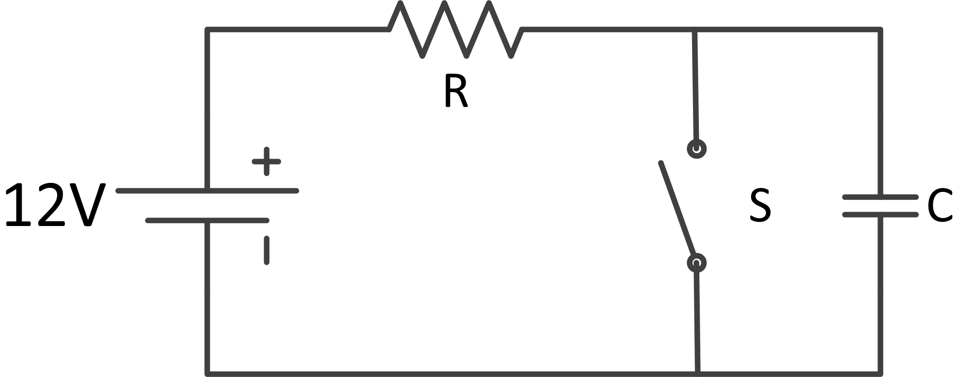

Figura 5. Circuito de carga do capacitor

**Parte 2 - Descarga do Capacitor**

**Agora, transferir os valores calculados na tabela anterior da coluna t (seg) para a tabela abaixo. Montar o circuito de descarga do capacitor da figura 6 no protoboard (obs.: simular a chave S através de um pedaço de fio), usando os componentes do conjunto A. Posicionar os multímetros para medida de diferença de potencial sobre o capacitor e sobre o resistor. Abrir a chave (retirar o pedaço de fio) e medir os valores das tensões no capacitor e no resistor nos tempos indicados na coluna t (seg) da tabela (obs. Pode ser difícil ler e anotar as medidas dentro do intervalo de tempo disponível. Assim, sugere-se filmar o experimento (use o seu celular) e extrair estas informações do vídeo).**

|  |  |  |  |
| --- | --- | --- | --- |
| **VBAT= 12V R= C=** | | | |
| **τ= R.C** | **t (seg)** | **VC (Volts)** | **VR (Volts)** |
| **0,25 τ** |  |  |  |
| **0,50 τ** |  |  |  |
| **0,75 τ** |  |  |  |
| **1,00 τ** |  |  |  |
| **2,00 τ** |  |  |  |
| **2,50 τ** |  |  |  |
| **3,00 τ** |  |  |  |
| **3,50 τ** |  |  |  |
| **4,00 τ** |  |  |  |
| **4,50 τ** |  |  |  |
| **5,00 τ** |  |  |  |
| **5,50 τ** |  |  |  |

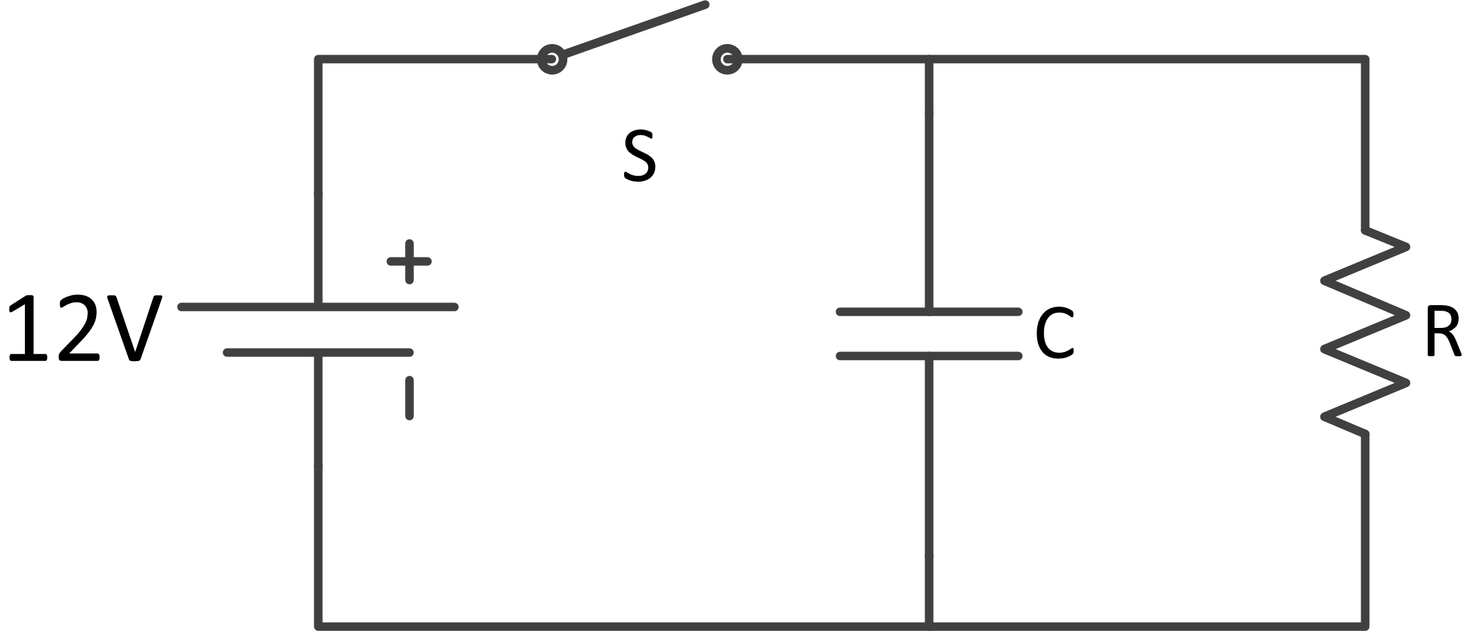

Figura 6. Circuito de descarga do capacitor

**Parte 3 - Repetir as etapas 1 e 2 realizadas anteriormente para o conjunto B de componentes.**

**Para o Conjunto B de componentes, qual o valor de τ? 🡪 _________**

**Preencha os campos R, C e a coluna t com base no valor τ de obtido.**

**Dados do circuito de carga do capacitor**

|  |  |  |  |
| --- | --- | --- | --- |
| **VBAT= 12V R= C=** | | | |
| **τ= R.C** | **t (seg)** | **VC (Volts)** | **VR (Volts)** |
| **0,25 τ** |  |  |  |
| **0,50 τ** |  |  |  |
| **0,75 τ** |  |  |  |
| **1,00 τ** |  |  |  |
| **2,00 τ** |  |  |  |
| **2,50 τ** |  |  |  |
| **3,00 τ** |  |  |  |
| **3,50 τ** |  |  |  |
| **4,00 τ** |  |  |  |
| **4,50 τ** |  |  |  |
| **5,00 τ** |  |  |  |
| **5,50 τ** |  |  |  |

**Dados do circuito de descarga do capacitor**

|  |  |  |  |
| --- | --- | --- | --- |
| **VBAT= 12V R= C=** | | | |
| **τ= R.C** | **t (seg)** | **VC (Volts)** | **VR (Volts)** |
| **0,25 τ** |  |  |  |
| **0,50 τ** |  |  |  |
| **0,75 τ** |  |  |  |
| **1,00 τ** |  |  |  |
| **2,00 τ** |  |  |  |
| **2,50 τ** |  |  |  |
| **3,00 τ** |  |  |  |
| **3,50 τ** |  |  |  |
| **4,00 τ** |  |  |  |
| **4,50 τ** |  |  |  |
| **5,00 τ** |  |  |  |
| **5,50 τ** |  |  |  |

**Responda as perguntas:**

1. **Para o circuito da figura 5, quando a chave está fechada, qual a diferença de potencial no capacitor? Justifique.**
2. **Para esta mesma condição, qual a carga no capacitor?**
3. **Para o circuito da figura 6, quando a chave está fechada, qual a diferença de potencial no capacitor? Justifique.**
4. **Para esta mesma condição, qual a carga no capacitor?**
5. **O que acontece, tanto na carga quanto na descarga, passado um tempo maior que 5**τ**?**
6. **Para o relatório, plotar em um mesmo gráfico, as curvas de carga e descarga do capacitor com base nos dados obtidos. Comparar com os valores esperados, discutindo os resultados (obs.: fazer um gráfico diferente para cada conjunto de componentes A/B usados).**